Lucas Hiroshi Horinouchi 16/0023921

**M-ER**

**Entidades**:

FABRICANTE (cgc, nome, endereco(rua, numero, bairro, cidade, estado) {telefone})

PRODUTO (codigoProduto, nome, tipoEmbalagem, quantidade, precoUnitario)

MEDICAMENTO (formula, tarja, codigoProduto)

PERFUME (tipo, fragancia, codigoProduto)

VENDA (numeroNotaFiscal, dataCompra, nomeCliente)

POSSUI (imposto,quantidade, notaFiscal, codigoProduto)

RECEITA(idReceita, crm, dataEmissao)

**Relacionamentos**:

FABRICANTE – fornece – PRODUTO

Um fabricante fornece um produto, e um produto é fornecido por um único fabricante

Cardinalidade: **1 : n**

VENDA – tem - RECEITA

Uma venda pode ou não possuir uma ou mais receitas receita e uma receita possui ao menos 1 venda

Cardinalidade: **1 : n**

VENDA – possui - PRODUTO

Uma venda possui um ou mais produtos e um produto pode estar em uma ou mais vendas.

Cardinalidade: **n : n**

**D-ER**

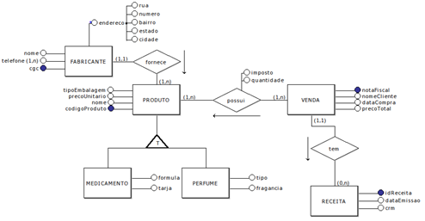

**LÓGICO**

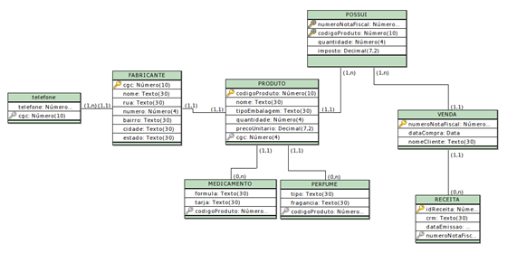

**DICIONÁRIO DE DADOS**

|  |  |  |  |  |
| --- | --- | --- | --- | --- |
| **Entidade: FABRICANTE** | | | | |
| **Descrição:** Define os dados do Fabricante que será cadastrado. | | | | |
| **Atributo** | **Propriedades do atributo** | **Tipo de dado** | **Tamanho** | **Descrição** |
| Cgc | chave primária  obrigatório | Numeric | 10 | Número do Cadastro Geral de Contribuintes |
| nome | obrigatório | Varchar | 30 | Nome do fabricante |
| Rua | obrigatório | Varchar | 30 | Rua onde está a sede do fabricante |
| Numero | obrigatório | numeric | 4 | Numero onde está a sede do fabricante |
| bairro | Obrigatório | varchar | 30 | Bairro onde está a sede do fabricante |
| Cidade | obrigatório | varchar | 30 | Cidade onde está a sede do fabricante |
| estado | obrigatório | varchar | 30 | Estado onde está a sede do fabricante |

|  |  |  |  |  |
| --- | --- | --- | --- | --- |
| **Atributo Multivalorado: TELEFONE** | | | | |
| **Descrição:** Número de Telefone(s) dos fabricantes cadastrados. | | | | |
| **Atributo** | **Propriedades do atributo** | **Tipo de dado** | **Tamanho** | **Descrição** |
| cgc | chave estrangeira  obrigatório | numeric | 10 | Número do Cadastro Geral de Contribuintes |
| telefone | obrigatório | Numeric | 13 | Número do telefone |

|  |  |  |  |  |
| --- | --- | --- | --- | --- |
| **Entidade: PRODUTO** | | | | |
| **Descrição:** Define os dados do Produto que será cadastrado. | | | | |
| **Atributo** | **Propriedades do atributo** | **Tipo de dado** | **Tamanho** | **Descrição** |
| CodigoProduto | chave primária  obrigatório | Numeric | 10 | Codigo de controle do produto |
| nome | obrigatório | Varchar | 30 | Nome do produto |
| tipoEmbalagem | obrigatório | Varchar | 30 | Tipo de embalagem que o produto é comercializado |
| Quantidade | obrigatório | numeric | 4 | Quantidade do produto em estoque |
| precoUnitario | Obrigatório | decimal | (7,2) | Preco unitário do produto |
| Cgc | chave estrangeira  obrigatório | numeric | 10 | Número do Cadastro Geral de Contribuintes do fornecedor/fabricante |

|  |  |  |  |  |
| --- | --- | --- | --- | --- |
| **Entidade: MEDICAMENTO** | | | | |
| **Descrição:** Define os dados dos produtos classificados como MEDICAMENTOS. | | | | |
| **Atributo** | **Propriedades do atributo** | **Tipo de dado** | **Tamanho** | **Descrição** |
| Formula | obrigatório | varchar | 30 | Formula de composição do medicamento |
| Tarja | obrigatorio | varchar | 30 | Tipo de tarja do medicamento |
| codigoProduto | Chave estrangeira  obrigatório | Numeric | 10 | Número do produto |

|  |  |  |  |  |
| --- | --- | --- | --- | --- |
| **Entidade: PERFUME** | | | | |
| **Descrição:** Define os dados dos produtos classificados como perfumaria. | | | | |
| **Atributo** | **Propriedades do atributo** | **Tipo de dado** | **Tamanho** | **Descrição** |
| Tipo | obrigatório | varchar | 30 | Tipo do perfume |
| Fragancia | obrigatorio | varchar | 30 | Fragancia do perfume |
| codigoProduto | Chave estrangeira  obrigatório | Numeric | 10 | Número do produto |

|  |  |  |  |  |
| --- | --- | --- | --- | --- |
| **Entidade: VENDA** | | | | |
| **Descrição:** Define os dados das vendas a serem cadastradas. | | | | |
| **Atributo** | **Propriedades do atributo** | **Tipo de dado** | **Tamanho** | **Descrição** |
| NumeroNotaFiscal | Chave primaria  obrigatório | numeric | 10 | Codigo identificador de nota fiscal |
| dataCompra | obrigatorio | Date |  | Data em que a nota foi emitida |
| nomeCliente | obrigatório | varchar | 30 | Nome do cliente eu realizou a compra |

|  |  |  |  |  |
| --- | --- | --- | --- | --- |
| **Relacionamento: POSSUI** | | | | |
| **Descrição:** Define os dados do que uma venda a ser cadastrada possui. | | | | |
| **Atributo** | **Propriedades do atributo** | **Tipo de dado** | **Tamanho** | **Descrição** |
| imposto | obrigatório | decimal | (7,2) | O imposto a ser pago pelo produto |
| NumeroNotaFiscal | Chave primaria  obrigatório | numeric | 10 | Codigo identificador de nota fiscal |
| CodigoProduto | chave primária  obrigatório | Numeric | 10 | Codigo de controle do produto |
| Quantidade | Obrigatório | Numeric | 4 | Quantidade do produto que está sendo vendida |

|  |  |  |  |  |
| --- | --- | --- | --- | --- |
| **Entidade: RECEITA** | | | | |
| **Descrição:** Define os dados das Receitas a serem cadastradas. | | | | |
| **Atributo** | **Propriedades do atributo** | **Tipo de dado** | **Tamanho** | **Descrição** |
| idReceita | Chave primaria  obrigatório | varchar | 10 | Codigo identificador da receita |
| dataEmissao | obrigatorio | Date |  | Data em que a receita foi emitida |
| crm | obrigatório | varchar | 30 | Identificação do Medico definido pelo Conselho Regional de Medicina |
| NumeroNotaFiscal | Chave estrangeira  obrigatório | numeric | 10 | Codigo identificador de nota fiscal |